附件四
防暑降温物品要求
序号 | 类别 | 推荐品牌(档次同等或高于，且需甲方认可) | 规格型号 | 每套含物品件数（件） | 样品照片
1 | 香皂 | 舒肤佳、力士、纳爱斯 | 香皂 纯白清香型 重量每块大于等于105g | 2 | 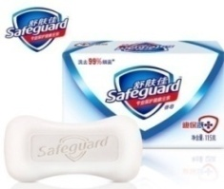
2 | 毛巾 | 洁丽雅、亚光、三利 | 纯棉 新疆长绒棉 炫彩多色 舒适吸水洗脸面巾 34*72cm 105g/条 | 2 | 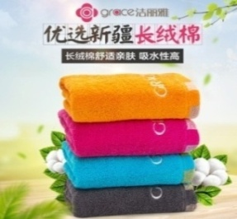
3 | 清凉油 | 龙虎、天冰、霜菊 | 清凉油 3g/盒 | 2 | 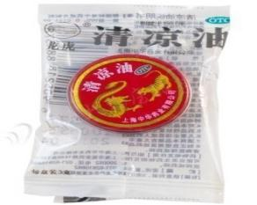
4 | 凉茶饮料 | 加多宝、王老吉、和其正 | 凉茶饮料 250ml*6盒/组 | 1 | 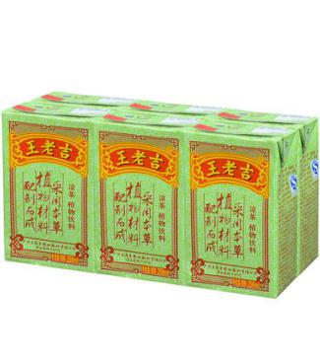
5 | 塑料袋 | / | 笑脸塑料袋 36*54包装袋 加厚食品袋 包装袋 | 1 | 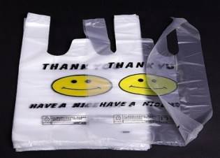
1、以上防暑降温用品为一套，含香皂2块、毛巾2条、人丹（仁丹）2袋、风油精1瓶、清凉油1盒、凉茶饮料1组、塑料袋1只；
2、所有作业人员每人每年至少配置一套防暑降温用品。

